Trong những năm qua, công tác xây dựng Đảng luôn được Chi bộ Trường Tiểu học Hoàng Long đặc biệt chú trọng. Việc bồi dưỡng và kết nạp đảng viên trẻ không chỉ góp phần làm vững mạnh đội ngũ Đảng mà còn thúc đẩy sự phát triển toàn diện của nhà trường. Nhận thức rõ vai trò quan trọng của đội ngũ đảng viên trẻ trong việc kế thừa và phát huy những giá trị cốt lõi của Đảng, Chi bộ Trường Tiểu học Hoàng Long đã đẩy mạnh các hoạt động bồi dưỡng tư tưởng, chính trị cho đội ngũ giáo viên trẻ. Chi bộ thường xuyên tổ chức các buổi sinh hoạt chuyên đề, giáo dục chính trị nhằm nâng cao nhận thức, lý tưởng cách mạng và phát huy ý thức cống hiến của giáo viên.
Quá trình bồi dưỡng này không chỉ giúp các quần chúng ưu tú hiểu rõ hơn về Đảng mà còn giúp họ xác định rõ trách nhiệm và sứ mệnh của một đảng viên trong môi trường giáo dục. Các đảng viên trẻ không chỉ là những người có thành tích tốt trong công tác chuyên môn mà còn là những giáo viên nhiệt huyết, năng động và sẵn sàng đồng hành cùng chi bộ trong mọi hoạt động của nhà trường.
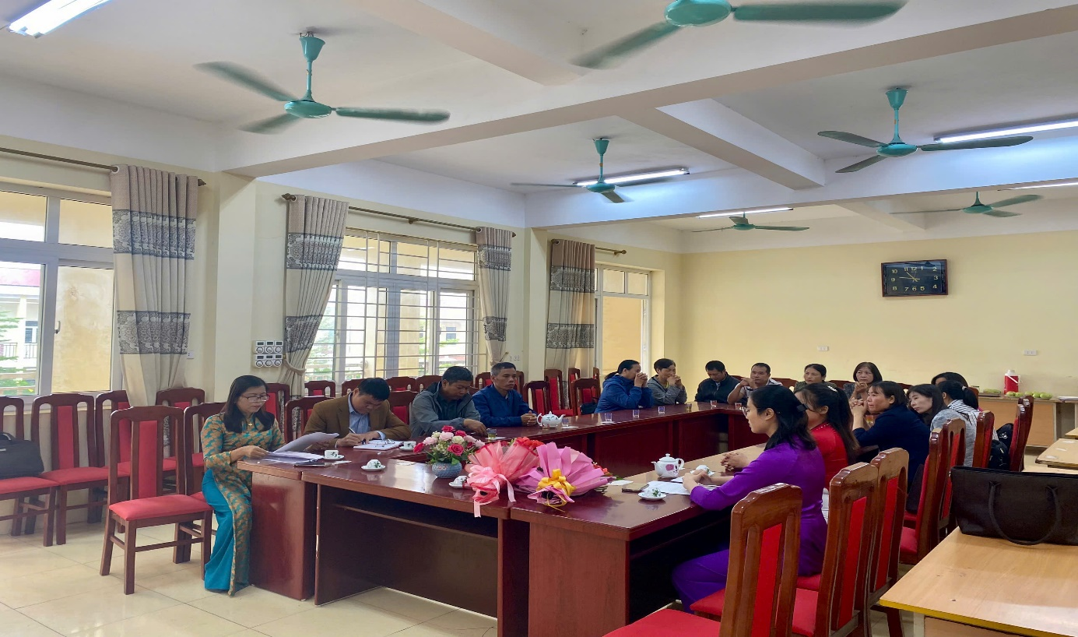
Trong năm 2024, chi đoàn nhà trường đã giới thiệu cho chi bộ 02 quần chúng ưu tú. Sau quá trình bồi dưỡng và xét chọn, chi bộ đã hoàn thiện hồ sơ và đề nghị tổ chức đảng cấp trên xét kết nạp 2 quần chúng ưu tú: Quần chúng Nguyễn Nguyệt Nga, Nguyễn Thị Thanh Thùy là những giáo viên trẻ, giàu năng lực và đầy tâm huyết với nghề giáo
Ngày mùng 5 tháng 11 năm 2024, Chi bộ Trường Tiểu học Hoàng Long tự hào kết nạp 2 đảng viên trẻ là những giáo viên xuất sắc, góp phần tăng cường lực lượng, nâng cao sức chiến đấu của chi bộ.
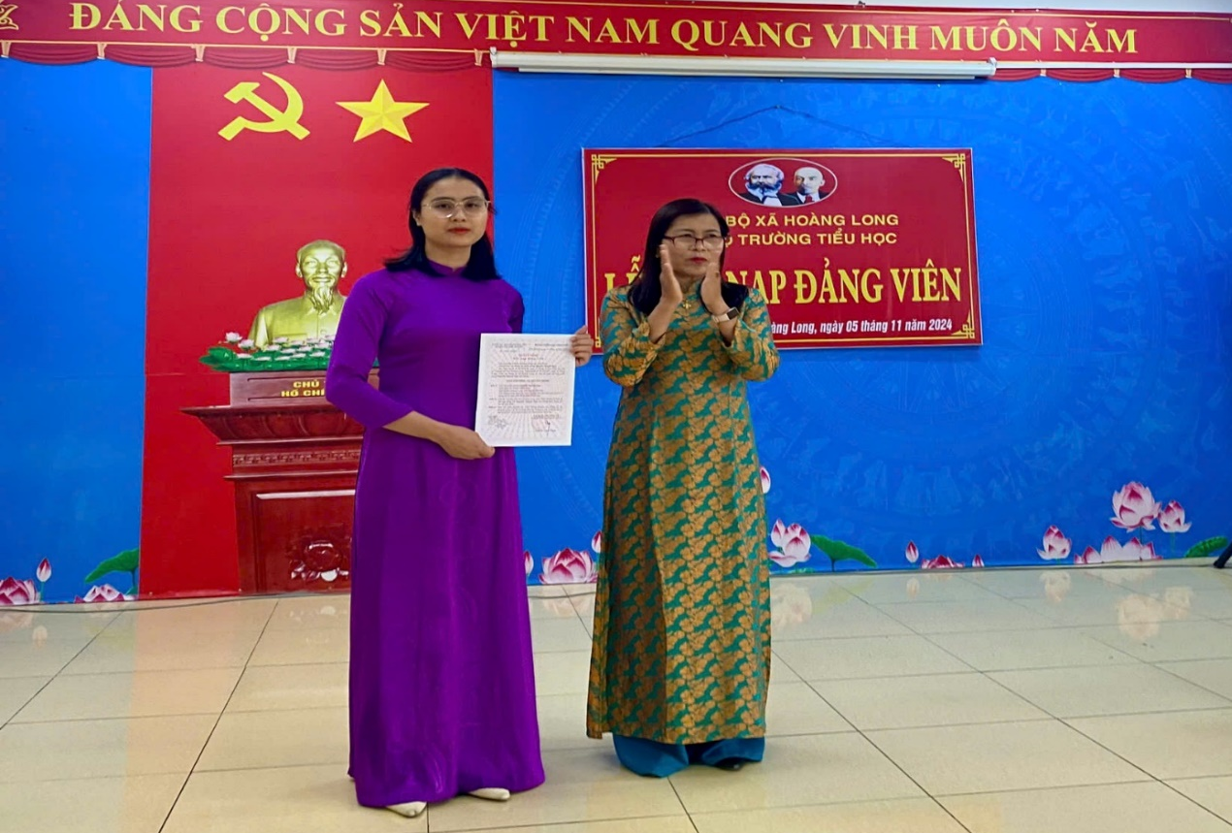

Đồng chí Nguyễn Thị Thu Huyền – Bí thư chi bộ trao quyết định cho đảng viên mới trong buổi lễ kết nạp đảng

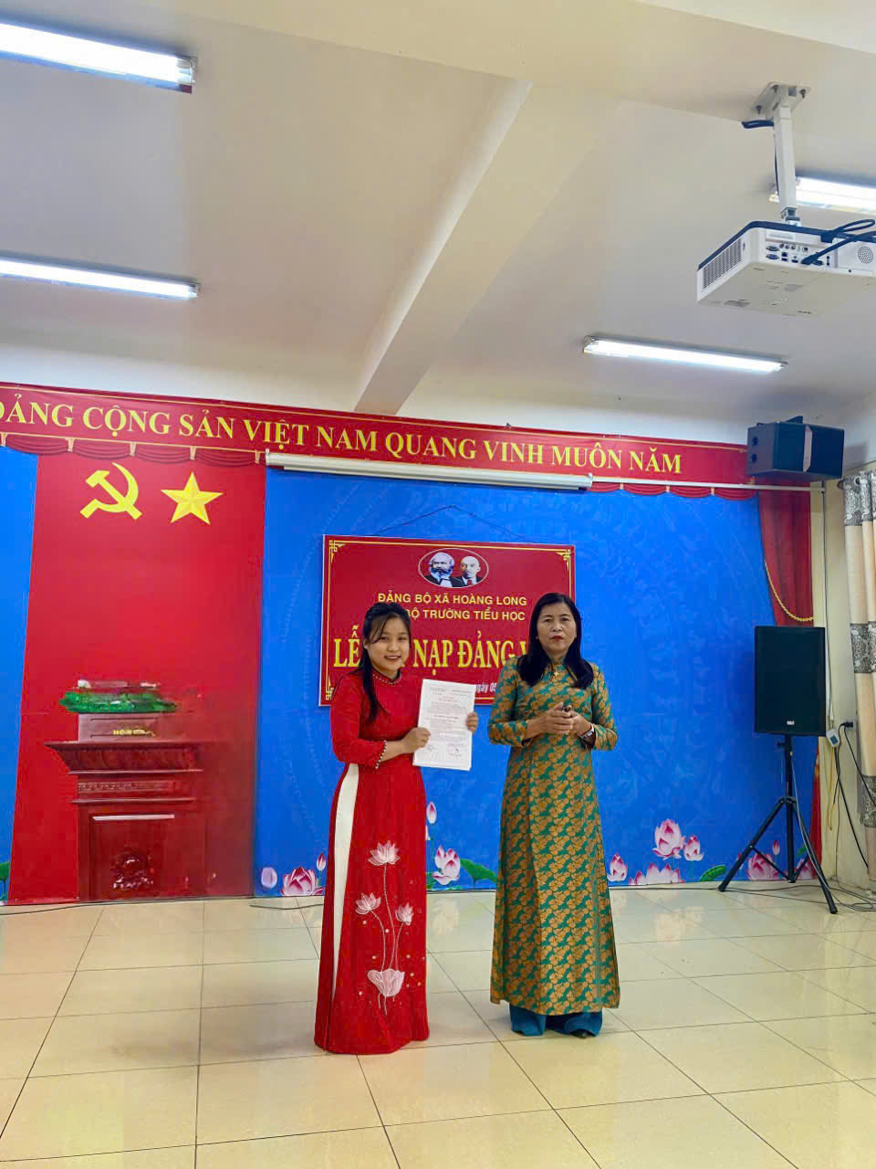
Việc kết nạp đảng viên trẻ là minh chứng cho sự thành công trong công tác phát triển Đảng của Chi bộ Trường Tiểu học Hoàng Long, đồng thời góp phần vào việc xây dựng chi bộ ngày càng vững mạnh.
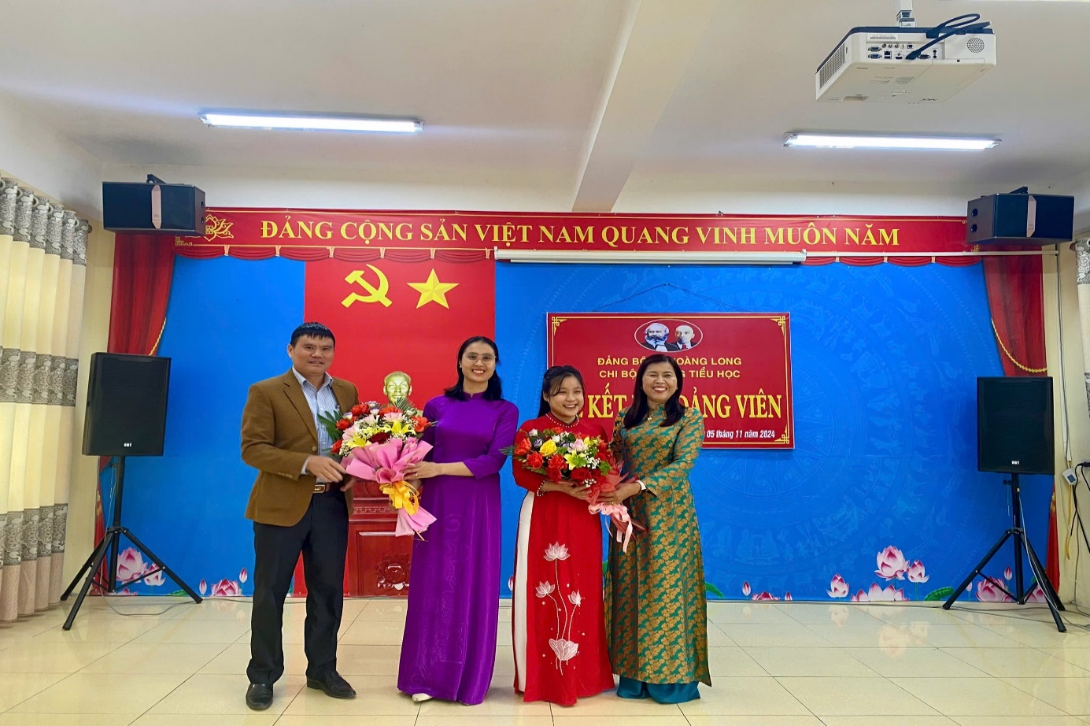
Đồng chí Nguyễn Mạnh Hùng – Phó bí thư thường trực đảng ủy tặng hoa chúc mừng hai đảng viên mới
Đồng chí nguyễn Thị thu Huyền - Bí thư Chi bộ nhà trường chia sẻ: “Việc bồi dưỡng và kết nạp đảng viên trẻ là một trong những nhiệm vụ trọng tâm của chi bộ trong những năm gần đây. Chúng tôi tin rằng, các đảng viên trẻ sẽ mang lại sức sống mới cho chi bộ, góp phần tạo động lực cho toàn bộ cán bộ, giáo viên trong trường phấn đấu và hoàn thành tốt nhiệm vụ giáo dục.”
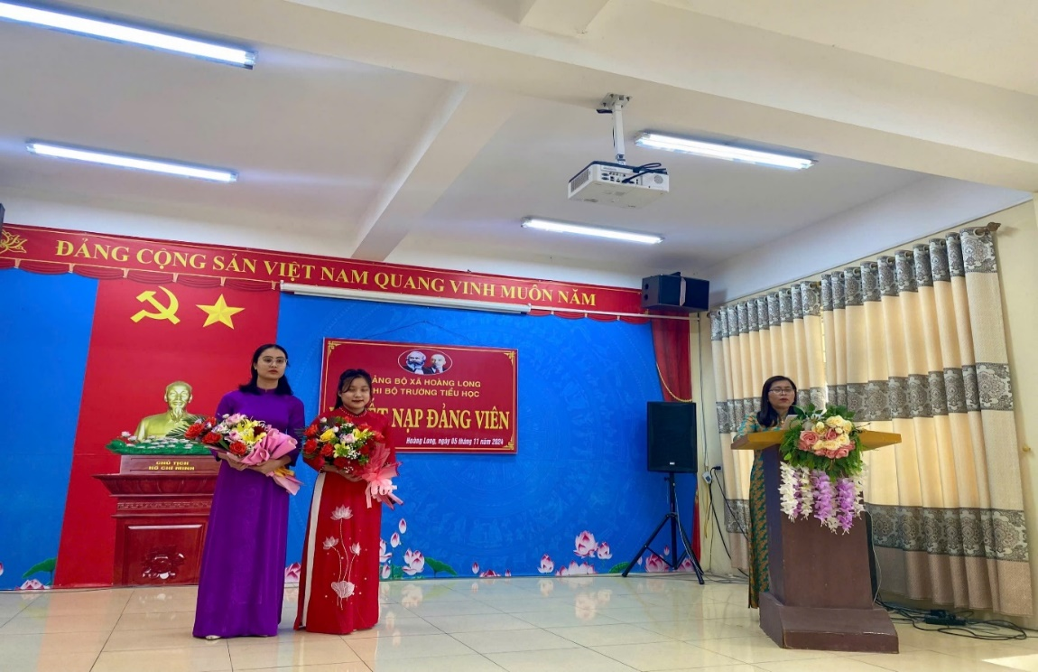
Đồng chí bí thư chi bộ giao nhiệm vụ cho đảng viên mới
Trong thời gian tới, Chi bộ Trường Tiểu học Hoàng Long sẽ tiếp tục chú trọng phát triển đảng viên trẻ, nhất là những giáo viên có năng lực, đạo đức tốt và khát vọng cống hiến cho nhà trường. Bên cạnh đó, chi bộ sẽ đẩy mạnh công tác kiểm tra, giám sát, đảm bảo mỗi đảng viên luôn nêu cao tinh thần trách nhiệm, giữ vững phẩm chất đạo đức và chấp hành tốt mọi quy định của Đảng.
Việc kết nạp thêm các đảng viên mới không chỉ là niềm tự hào của Chi bộ Trường Tiểu học Hoàng Long mà còn là động lực thúc đẩy phong trào thi đua trong toàn trường. Đội ngũ đảng viên trẻ sẽ là nhân tố quan trọng, góp phần giúp nhà trường hoàn thành tốt sứ mệnh "trồng người", nâng cao chất lượng giáo dục và xây dựng một môi trường học tập ngày càng tốt đẹp.

